A partires dun Array cun listado de países realiza o seguinte:
- • Amosa o número de elementos do Array.
- • Amosa todos os países.
- • Amosa todos os países en sentido inverso. Ollo, que o Array orixinal non
quede modificado, é dicir, que non quede ordenado ao revés.
- • Engade un país ao comezo do Array.
- • Engade un país ao final do Array.
- • Elimina un elemento ao comezo do Array e indica cal foi.
- • Elimina un elemento ao final do Array e indica cal foi.
- • Amosa o elemento que se atope na posición que che indique o usuario.
- • Amosa a posición na que se atopa un elemento indicado polo usuario.
- • Amosa os elementos que se atopan entre dúas posicións indicadas polo usuario.

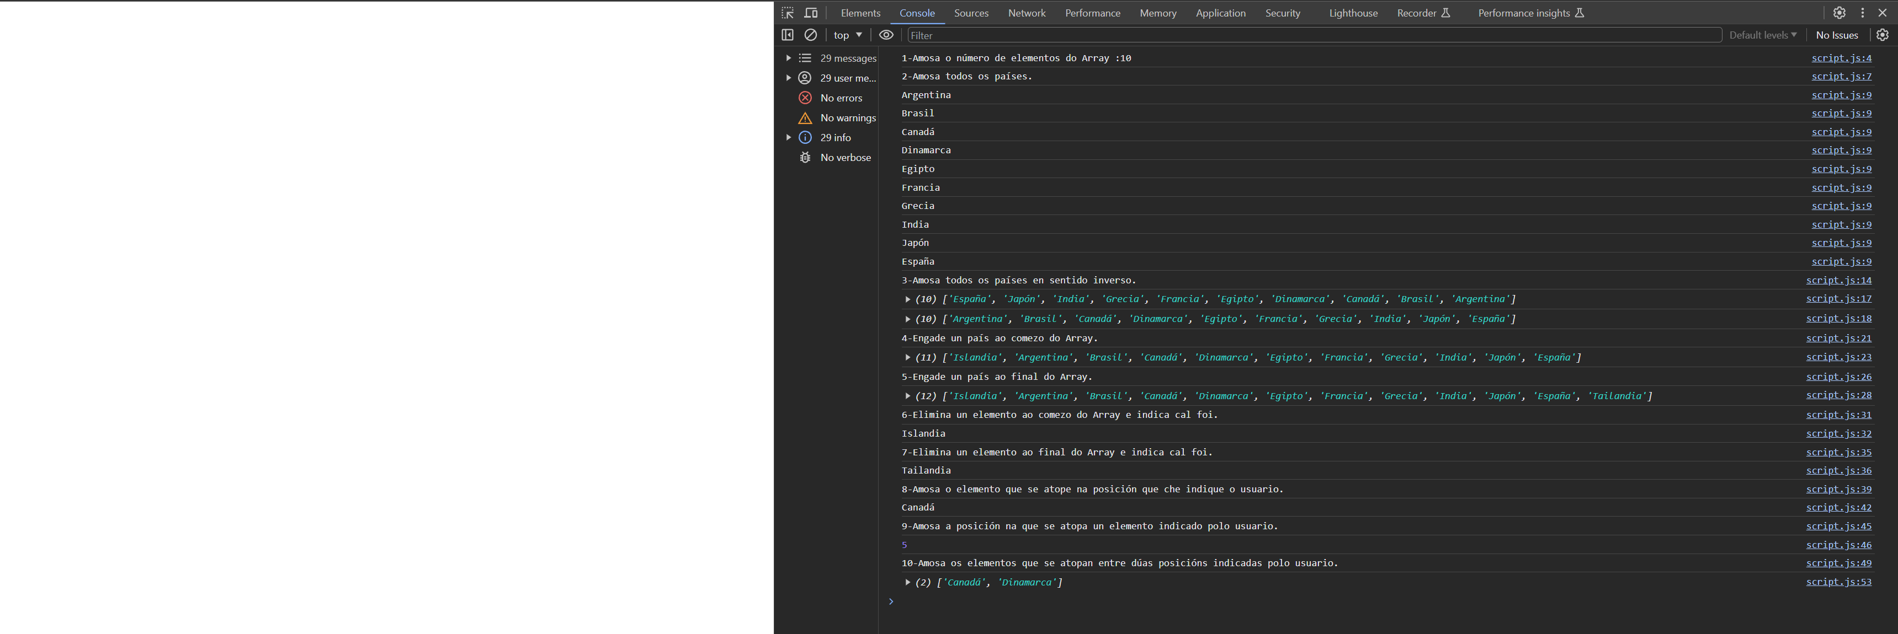

Terás que crear e usar, como mínimo, unha función por cada punto. Faino en JS e,
despois, en TS. Sube os arquivos co código necesarioao repositorio e ao Moodle sube
un PDF con capturas de execución e unha ligazón ao teu repo co seguinte nomeado:
Apelido1Apelido2Nome_Arrays.PDF

